目录
智慧校园操作指南 1
一、 智慧校园基础设置操作 1
1.登录智慧校园门户 1
2. 设置密保、绑定邮箱 2
3.绑定手机微信 4
4.下载智慧黄师APP 5
二、 智慧校园事务申请及审核 7
PC端： 7
1.事务的申请流程 7
2.事务的审批流程 9
智慧黄师APP端： 11
1.事务的申请流程 11
2.事务的审批流程 12
三、 智慧校园其他操作 13
1.PC端找回密码（如绑定密保或邮箱直接可通过忘记密码方式找回，否则只能通过申述方式找回密码） 13
2.智慧黄师APP端找回密码 16
3.修改密码 17
4.查看已办理的事务 18
5. 撤回已审批的事务 20
6. 打印事务表单 22
7. 关于转办及传阅事务 23
8. 关于一站式服务中心设置个人签名（设置一次后期所有流程会自动同步上传） 24

智慧校园操作指南

智慧校园基础设置操作
新用户，请先按以下顺序进行基础设置。

1.登录智慧校园门户
第一步：在PC计算机上，打开学校官网，点击“智慧校园门户”，即可进入智慧校园门户登录界面。
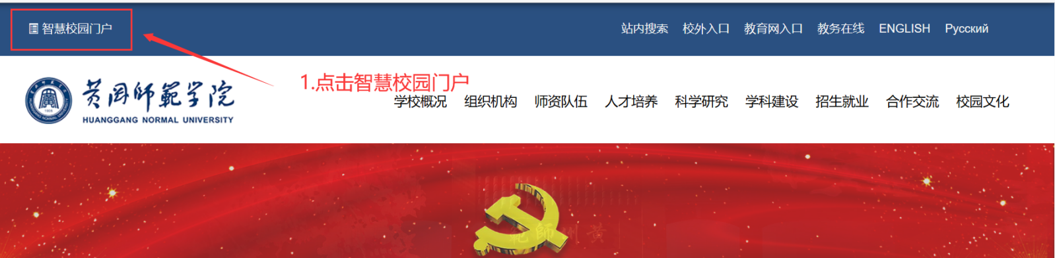

第二步：输入账号、密码、验证码（账号为工号/学号，初始密码为身份证后六位（或台湾通行证、港澳通行证、护照等证件后六位））点击“登录”按钮。
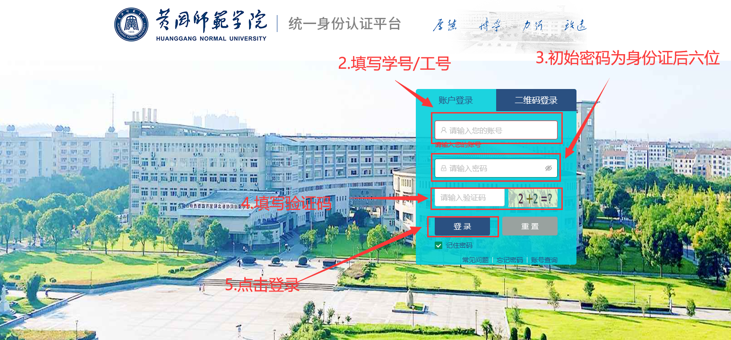
第三步：输入新密码，以及确认密码，点击“确认”（密码长度需要有6—24位，必须包含字母、数字）。

设置密保、绑定邮箱
此设置，用于后续找回密码。
2.1安全中心绑定邮箱
第一步：在PC计算机上，登录智慧校园门户，进入“安全中心”。
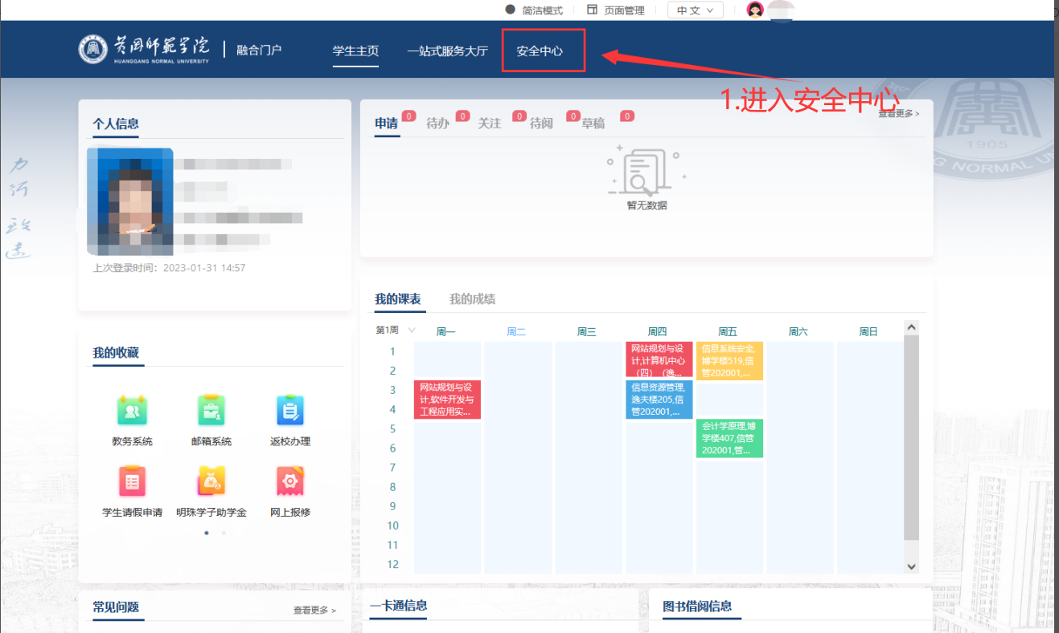
第二步：点击账户安全——安全设置。
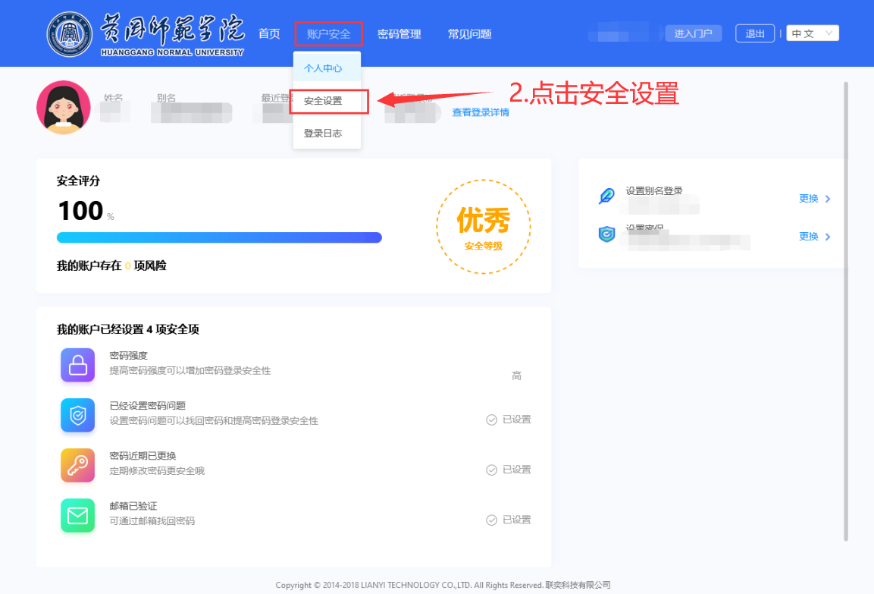
第三步：点击“设置密保”，选择密保问题，设置密保答案，点击“保存”。
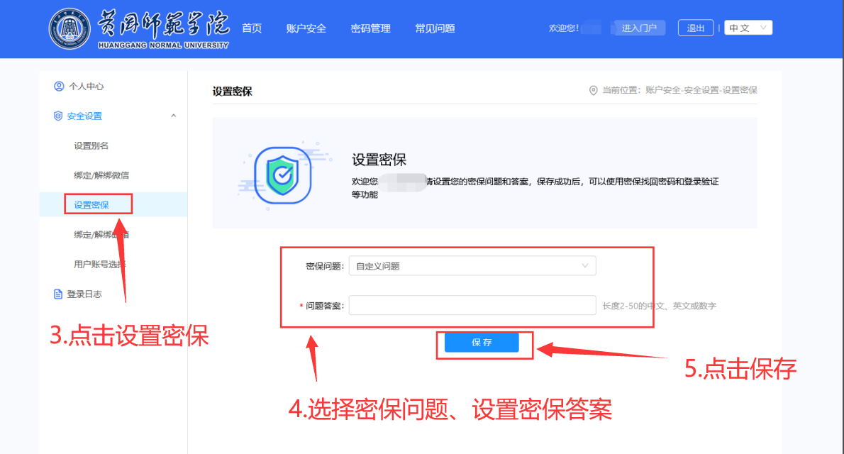
第四步：点击“绑定/解绑邮箱”，填写邮箱，点击“发送验证码”按钮，发送验证码到邮箱，然后去邮箱查看验证码，并填写在此界面的“邮箱验证码”处，点击“校验”。
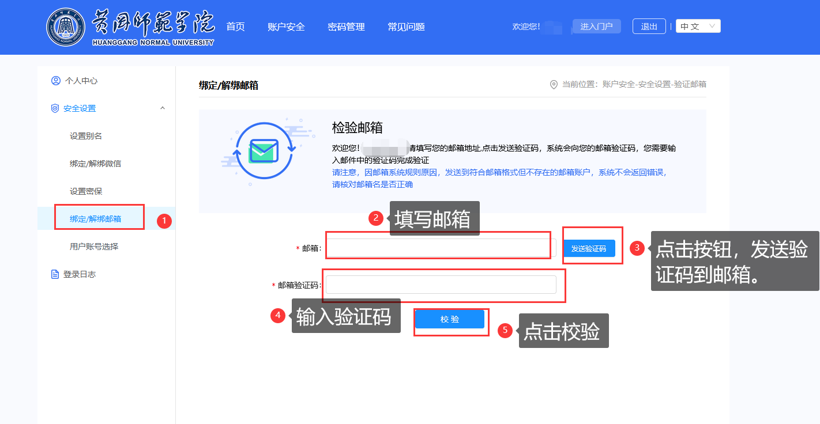

3.绑定手机微信
绑定手机微信，可用于智慧校园门户微信扫码登录。
第一步：点击“二维码登录”。
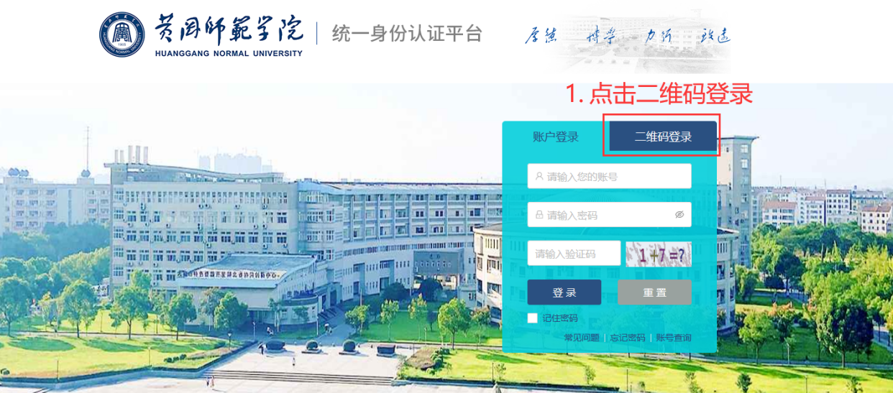
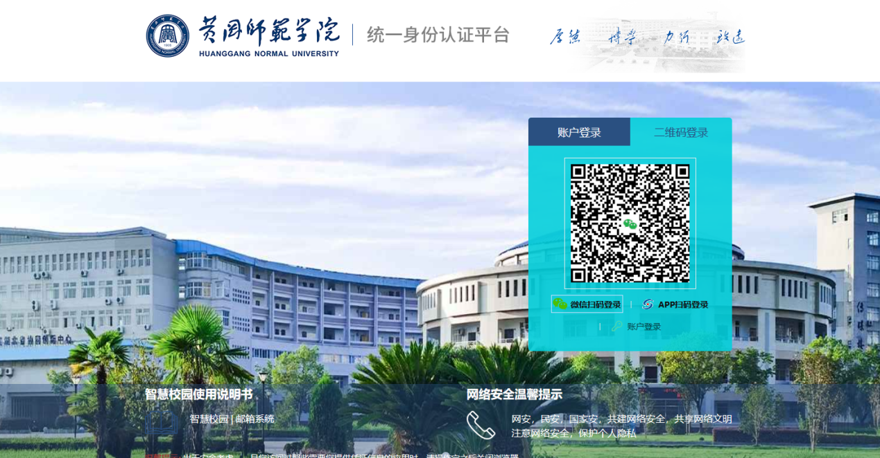
第二步：打开手机上的“微信”，点击右上角“+”号，再点击“扫一扫”，对着二维码进行扫码。首次扫码需要填写账号和密码（账号为工号/学号，密码为“第三步”中设置的新密码）,后续用微信扫码，即可直接登录。
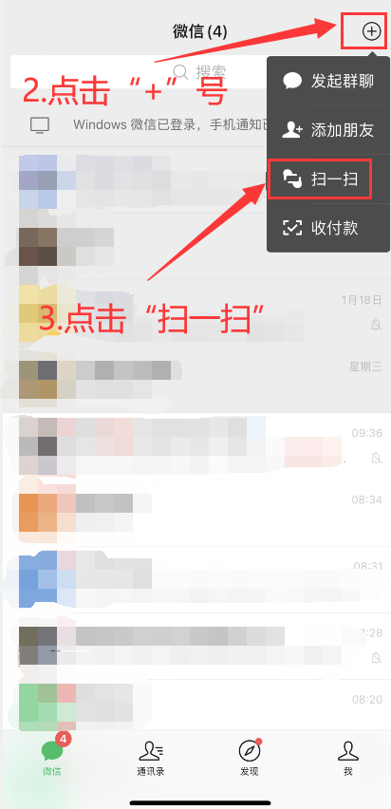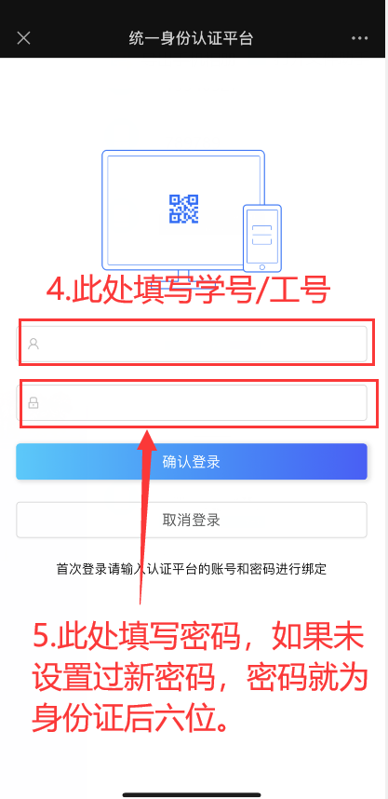

4.下载智慧黄师APP
第一步：
安卓手机（例如：华为、oppo、vivo、小米等）：长按或扫描下方二维码，下载智慧黄师APP。
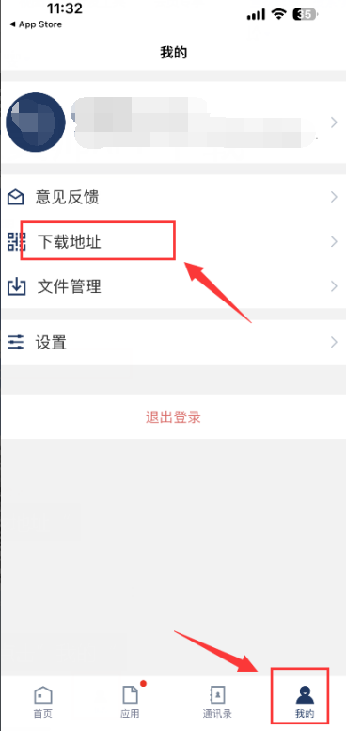
苹果手机：打开“App Store”软件，搜索“智慧黄师”,点击下载。
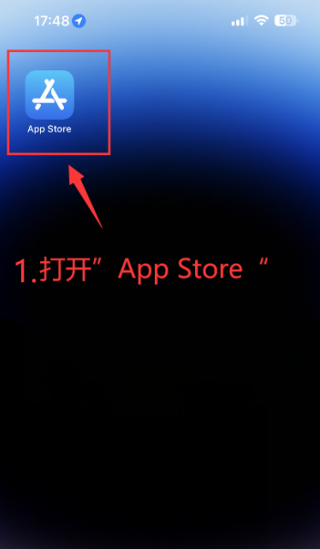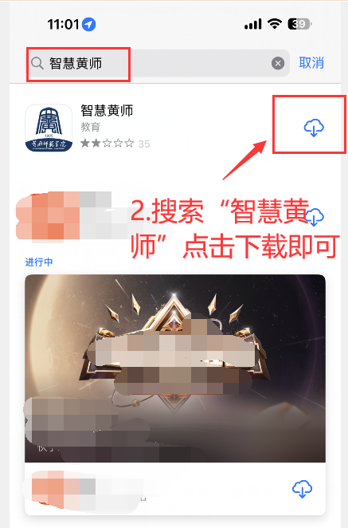
第二步：打开“智慧黄师”APP，输入工号、新密码，勾选同意，点击登录。
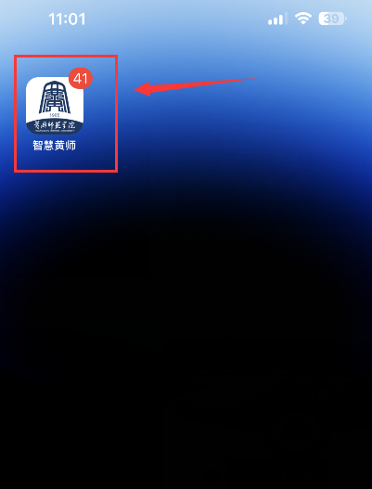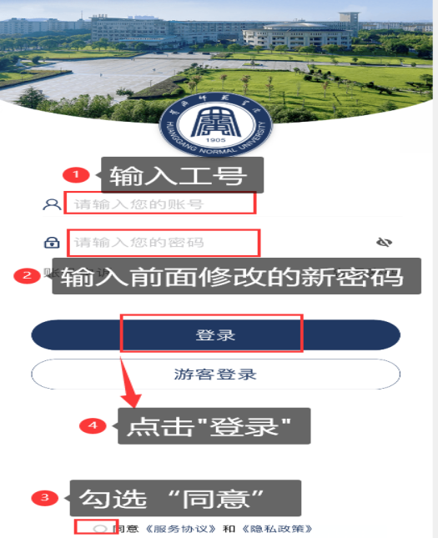

智慧校园事务申请及审核

PC端：

1.事务的申请流程
第一步：在PC计算机上，打开学校官网，点击“智慧校园门户”，登录智慧校园门户，进入“一站式服务大厅”。
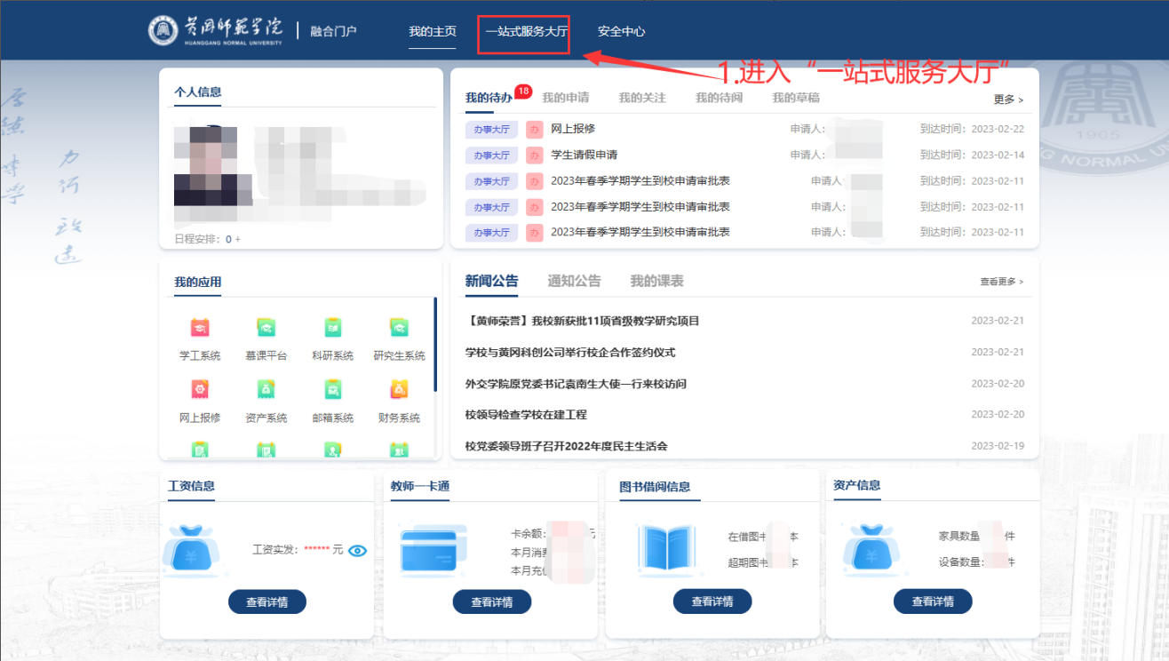
第二步：在一站式服务大厅界面，选择需要申请的事务，填写申请信息，点击“提交”按钮。
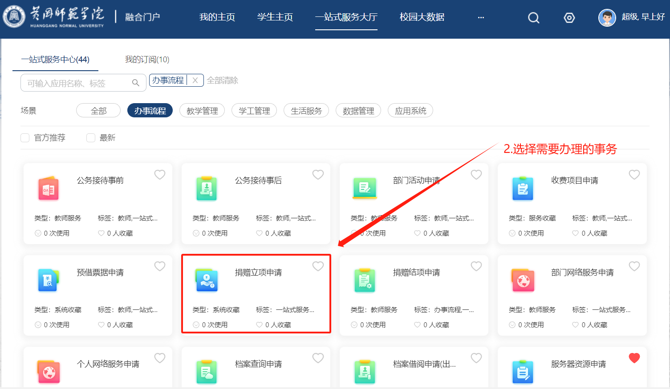
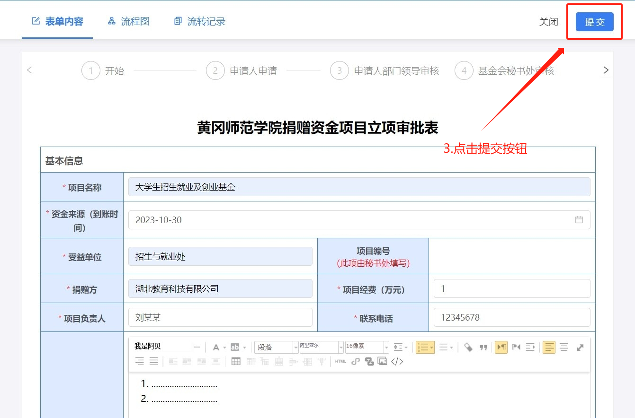
第三步：选择后继节点、选择参与者（下一步审批人），点击“提交”按钮
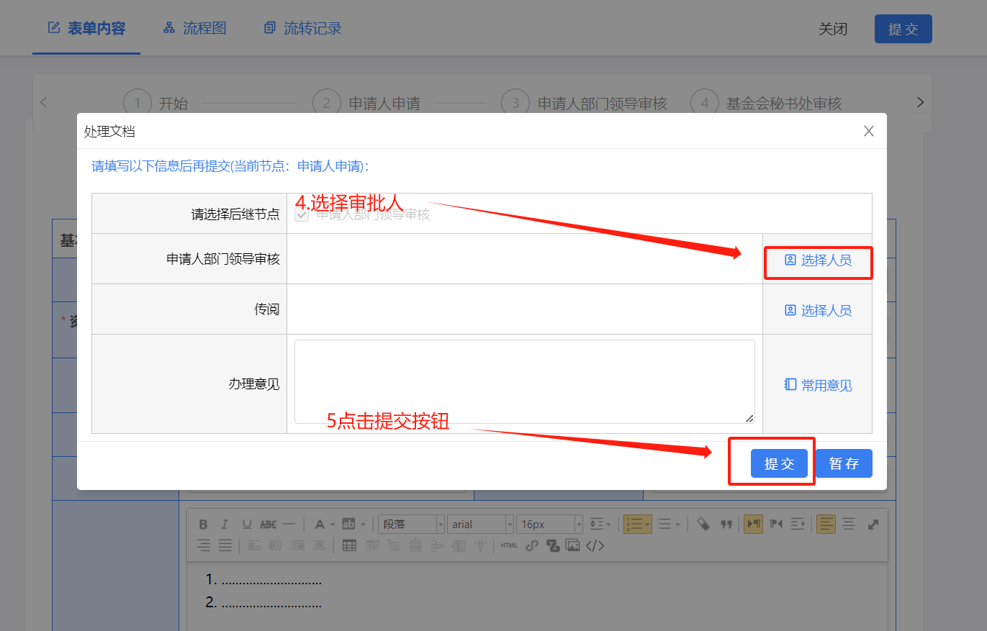
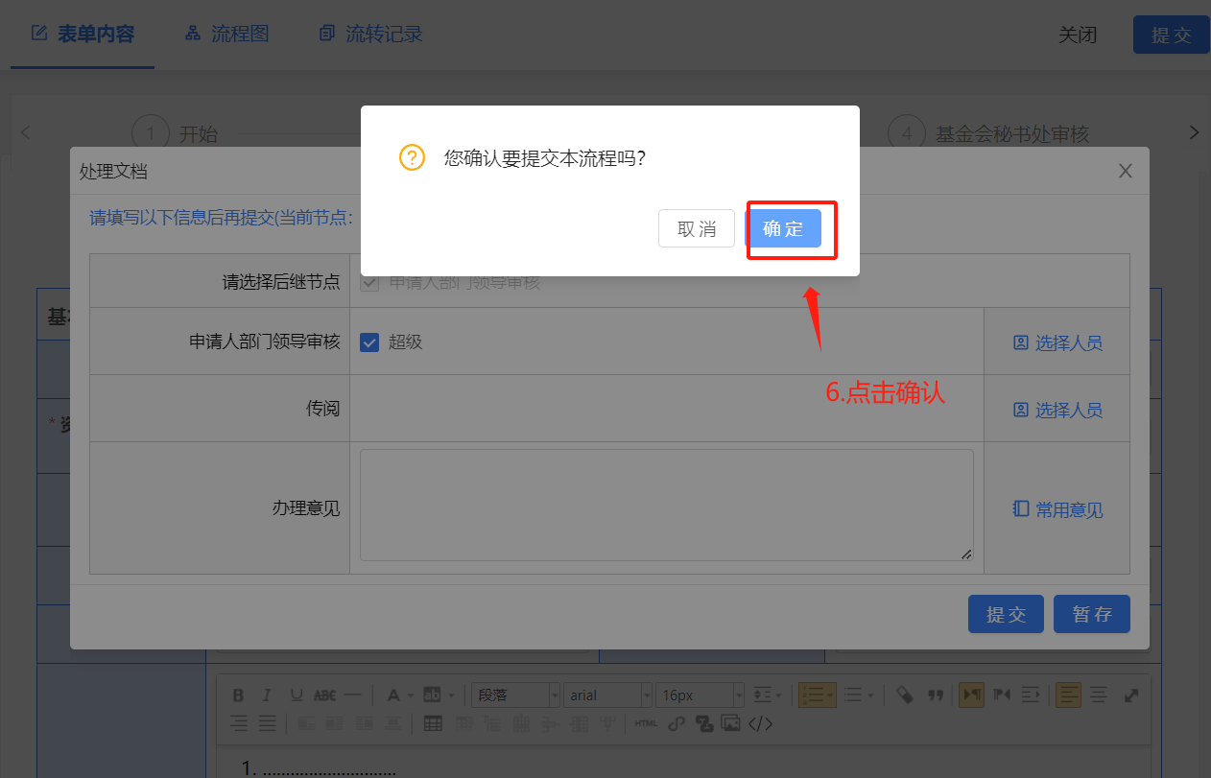

2.事务的审批流程
第一步：在PC计算机上，打开学校官网，点击“智慧校园门户”，登录智慧校园门户，点击“待办”中需要审批的事务。
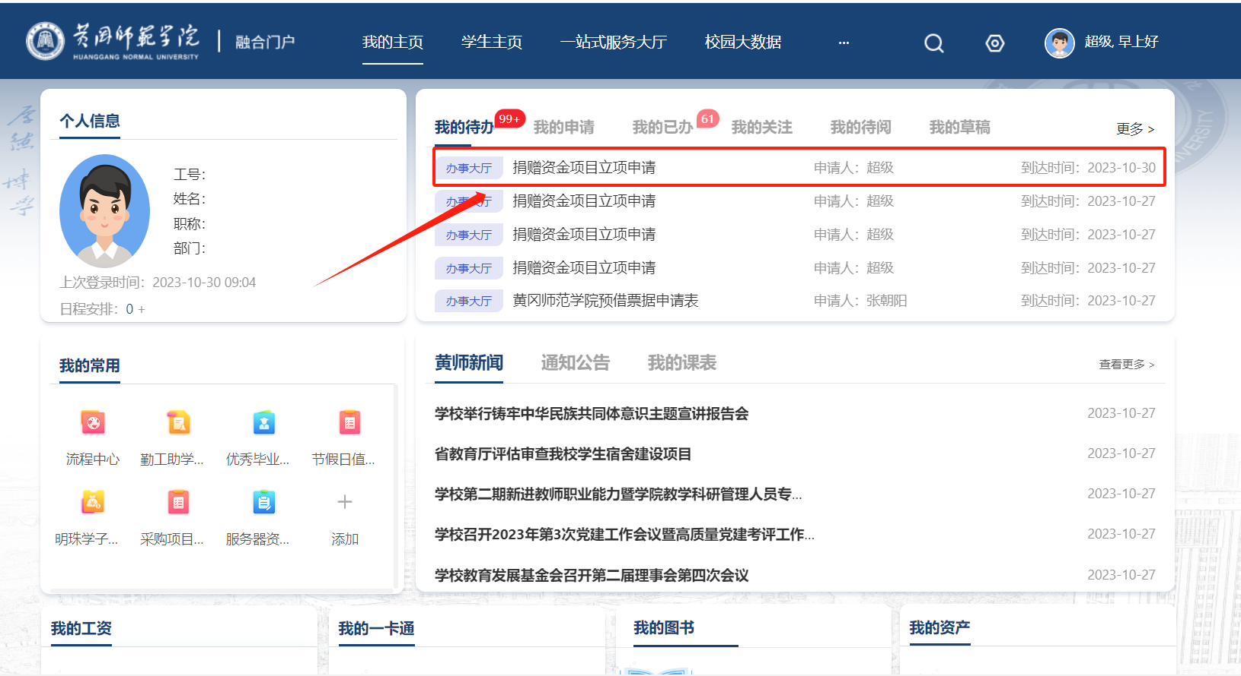
第二步：查看完信息后，点击“办理”，选择后继节点、选择参与者（若没有下一步审批人则无需选择参与者），点击“提交”按钮。
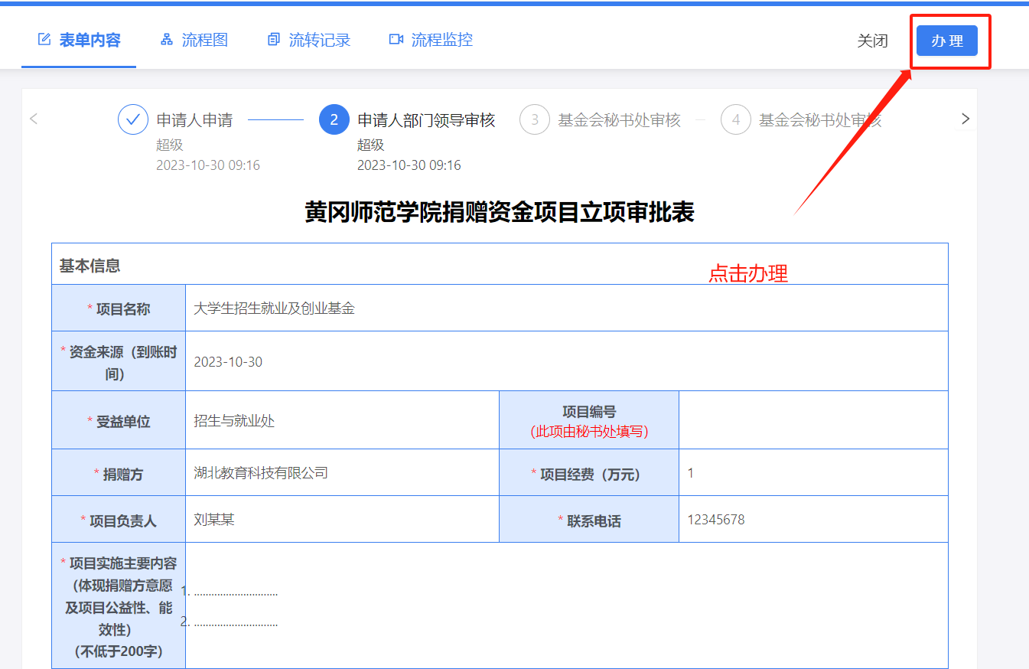
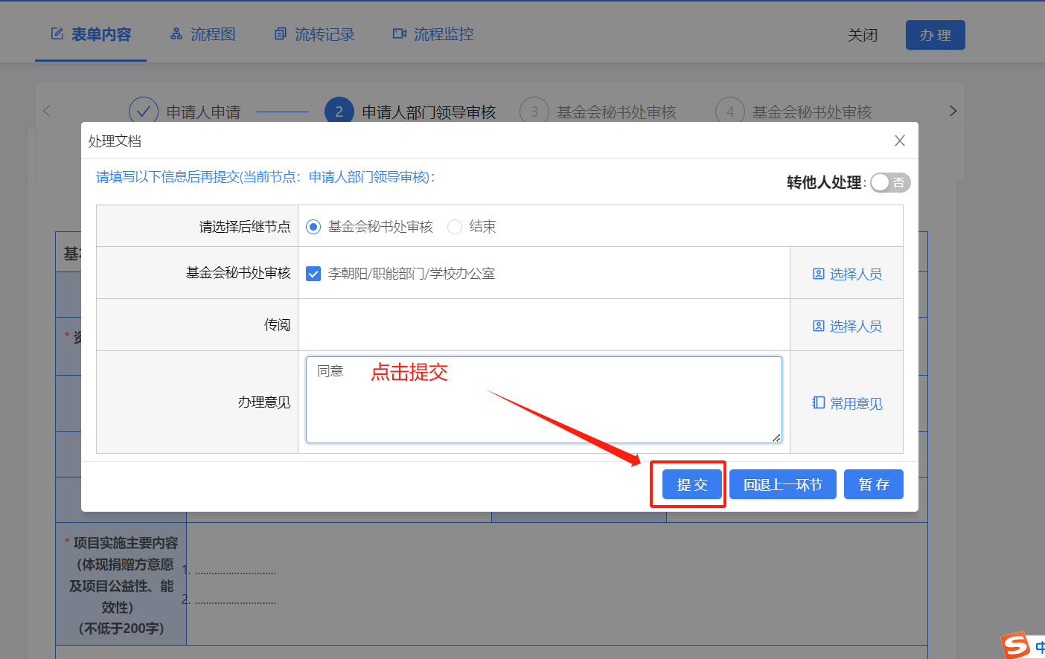
*点击提交后后续审批人依次处理直至结束。

智慧黄师APP端：

1.事务的申请流程
第一步：打开手机上的“智慧黄师”APP，使用账号、密码进行登录，点击下方“应用”，选择需要申请的事务。
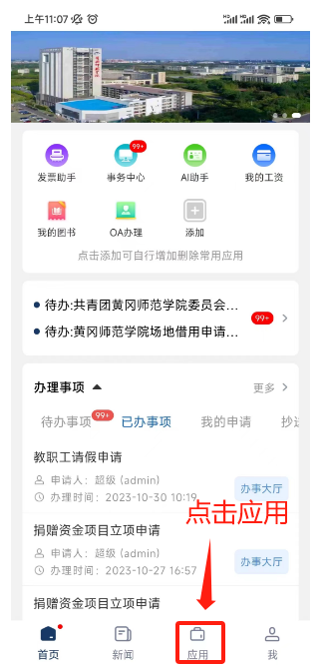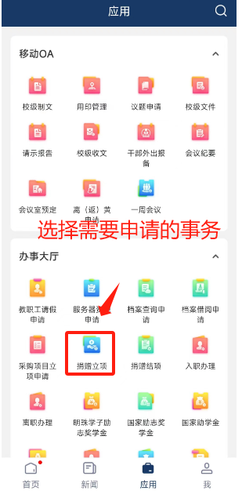
第二步：填写信息，点击“提交”按钮，选择后继节点、选择参与者（下一步审批人），点击“提交”按钮。

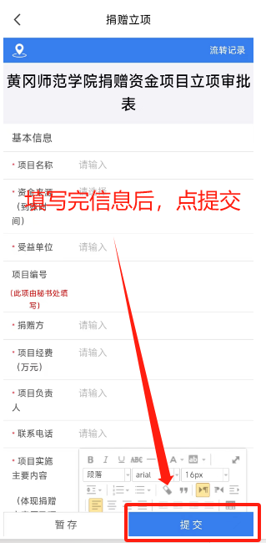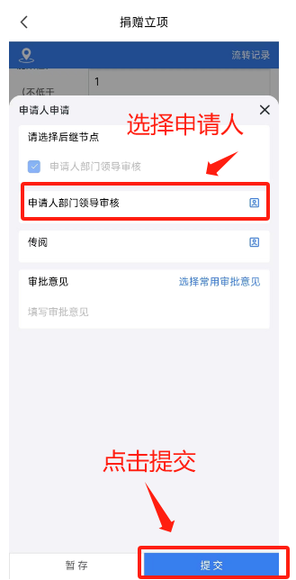
*点击提交后后续审批人依次处理直至结束。

2.事务的审批流程
第一步：在智慧黄师APP首页，能够看到待办事项，选择需要审批的事务。
第二步：查看完信息后，点击“办理”，选择后继节点、选择参与者（若没有下一步审批人则无需选择参与者），点击“提交按钮”。

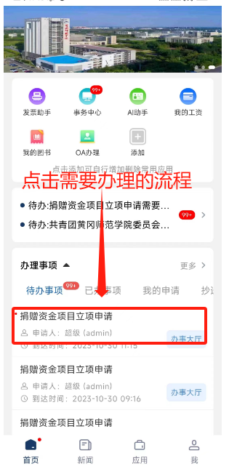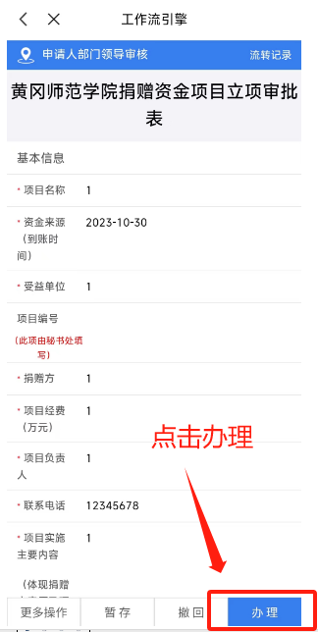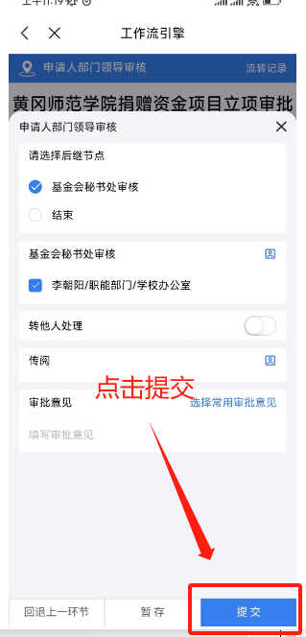

智慧校园其他操作
以下操作不分先后，可根据需要进行操作。

1.PC端找回密码（如绑定密保或邮箱直接可通过忘记密码方式找回，否则只能通过申述方式找回密码）
第一步：在PC计算机上，打开学校官网，点击“智慧校园门户”，点击“忘记密码”。
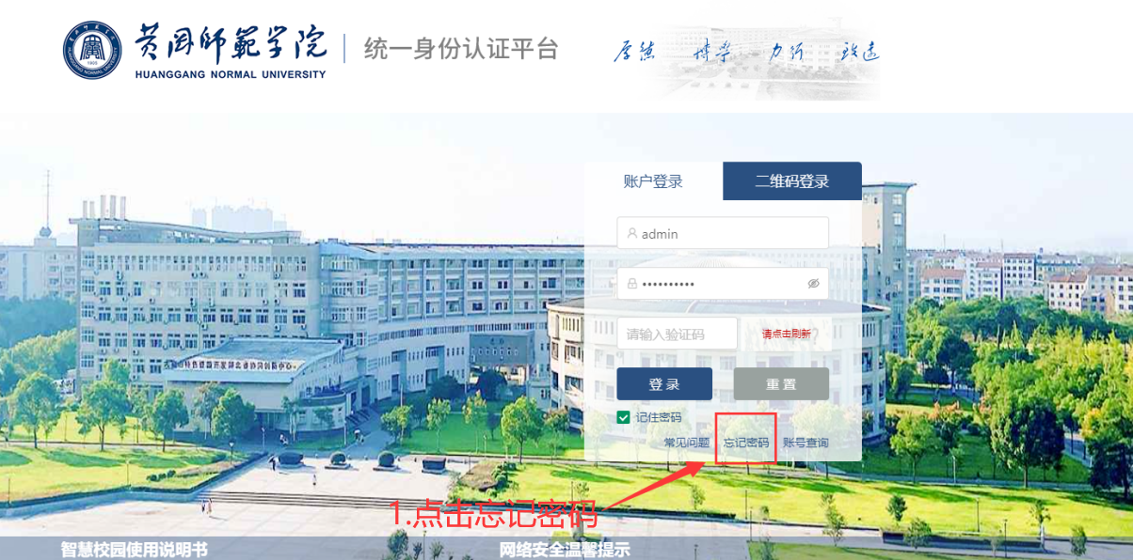
第二步：填写工号/学号，填写身份证号码，填写验证码，点击“下一步”。
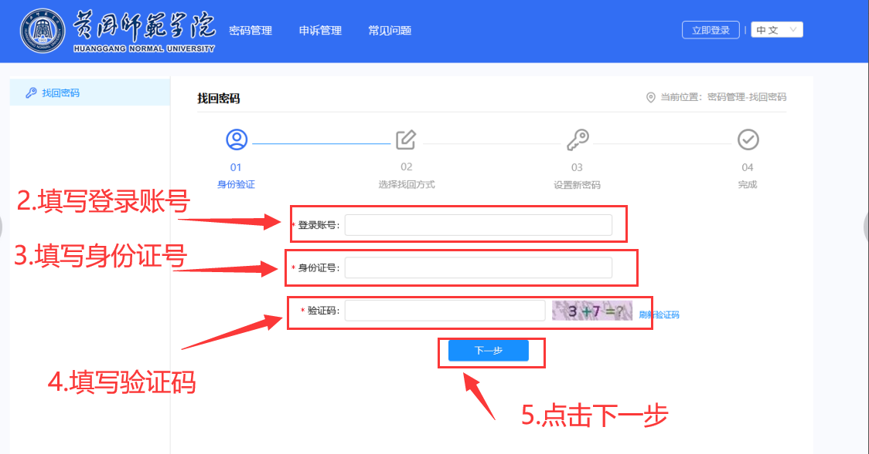
第三步：选择找回方式（可选择密保或邮箱），如果选择邮箱找回，则需要发送验证码到邮箱，然后填写在该界面的“邮箱验证码”处，如果选择密保问题找回，则需要填写对应的密保问题，然后点击“下一步”。
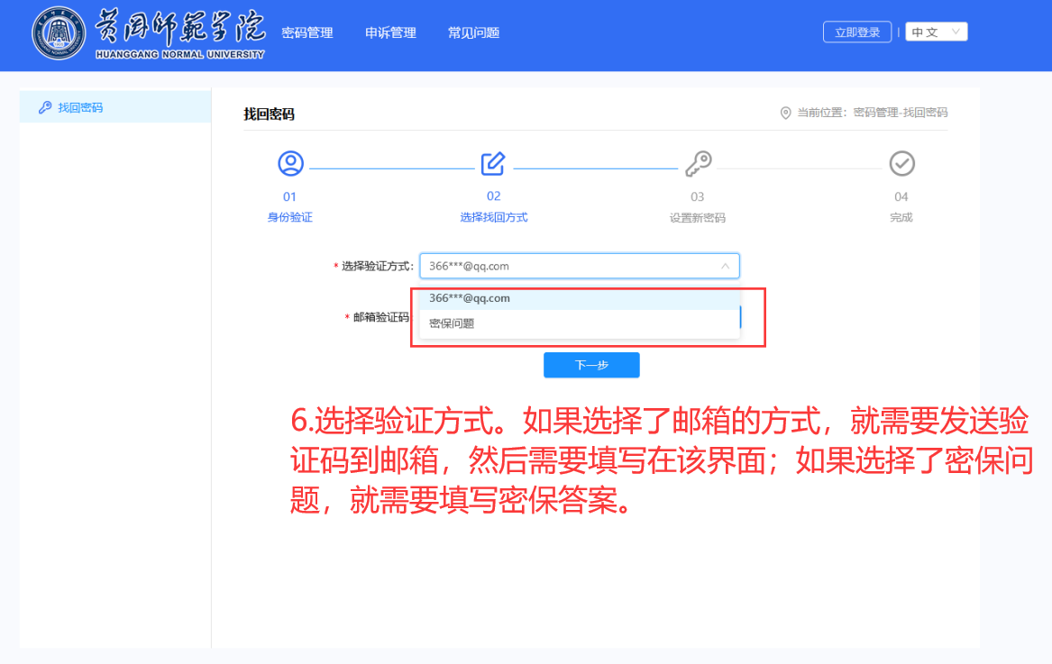

PC端申诉找回密码
第一步：在PC计算机上，打开学校官网，点击“智慧校园门户”，点击“忘记密码”。
第二步：找到申诉管理点击进入。
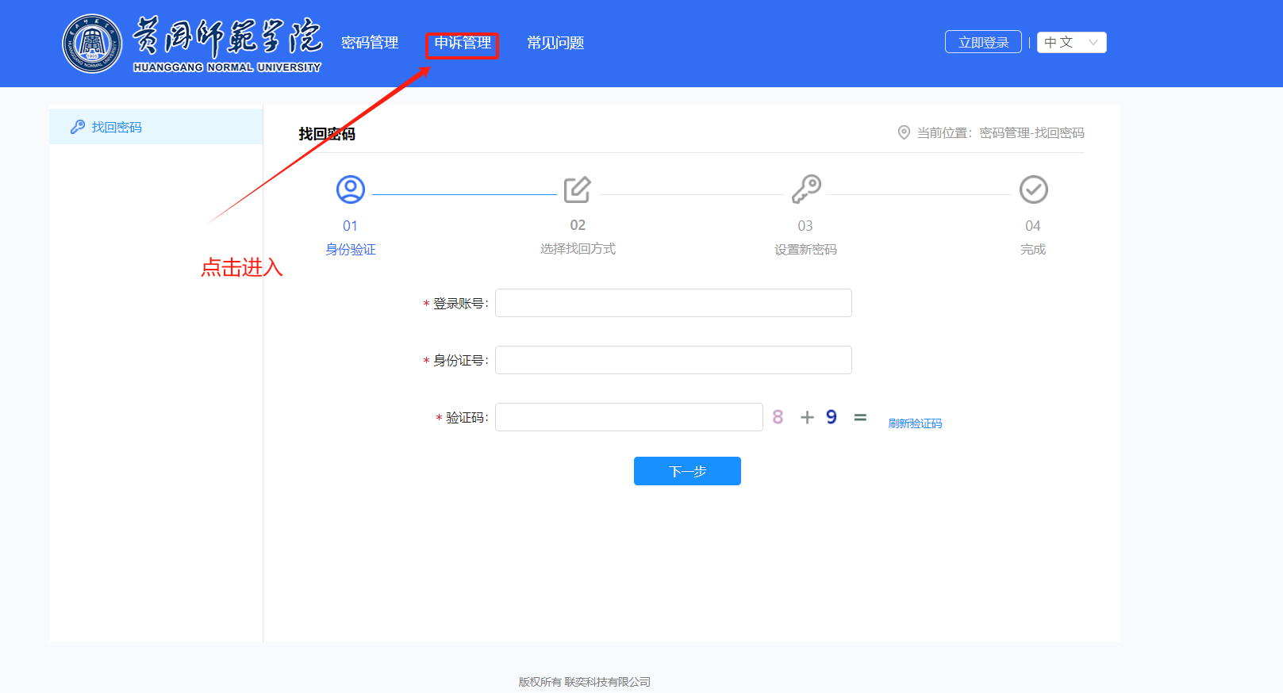
第三步：依据表单所给内容，填写完毕后点击下一步。
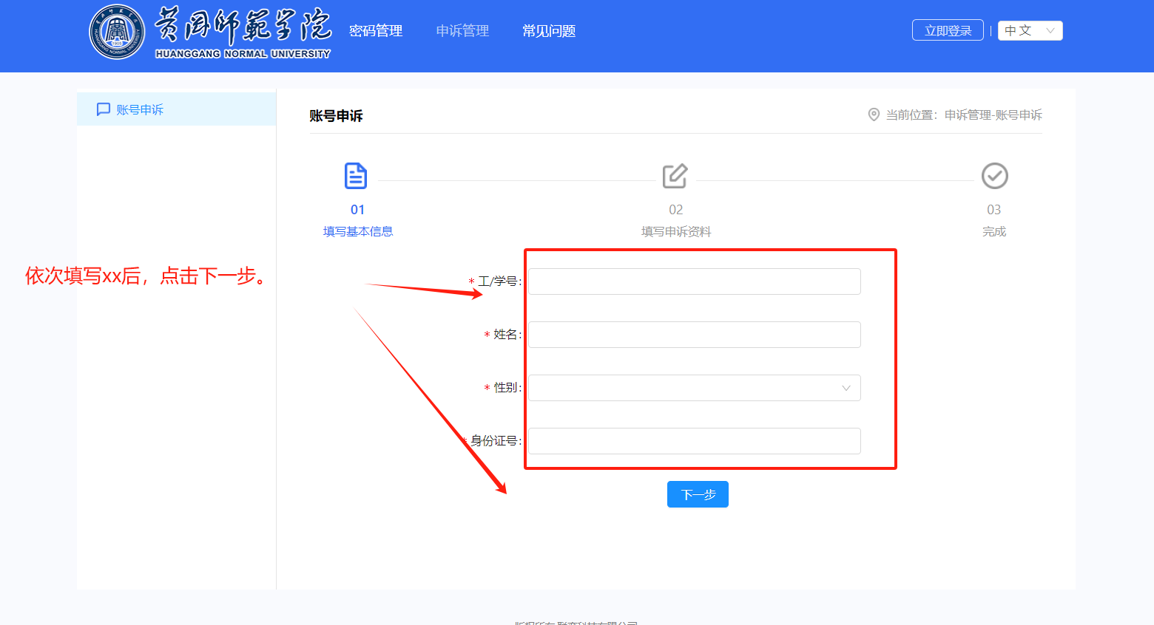
第四步：填写最近常用的个人邮箱，需对密码申请反馈信息进行查看。
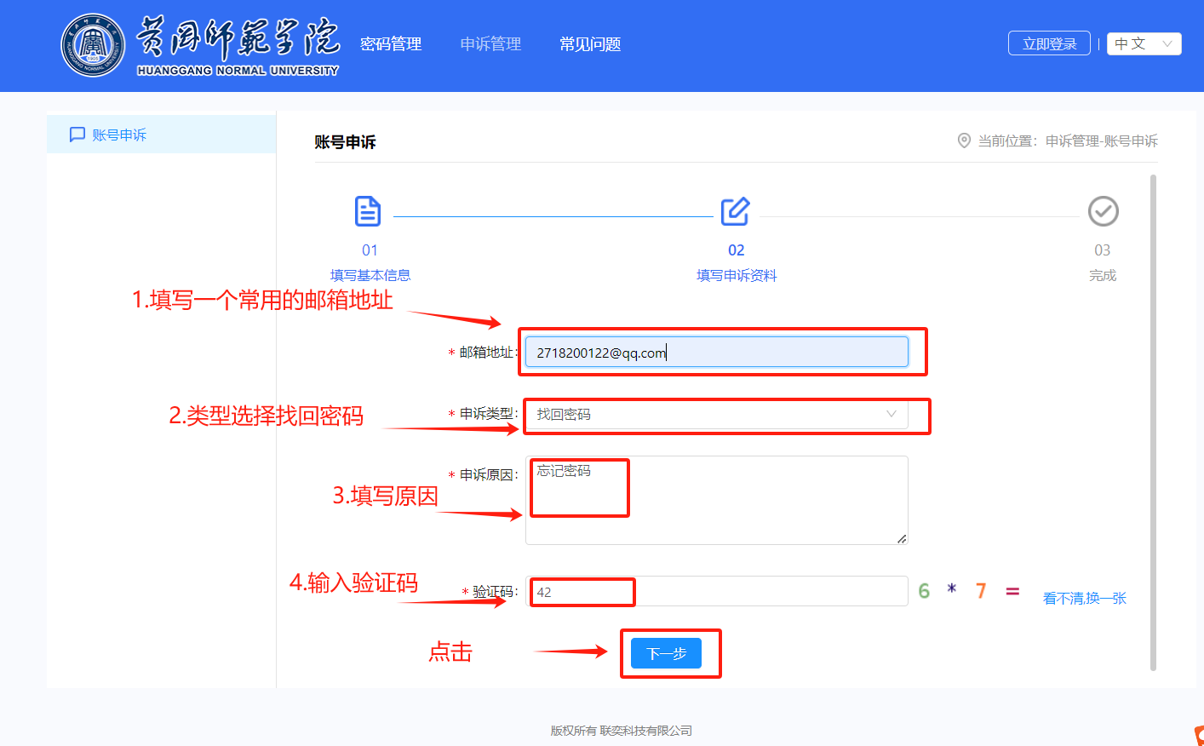
第五步：完成以上流程，大约过15分钟后，即可使用身份证后六位进行重新登陆。登陆后需根据提示再次设置一个字母与数字组合的新密码。

2.智慧黄师APP端找回密码
第一步：打开手机上的“智慧黄师”APP，点击“忘记密码”。
第二步：填写工号/学号、身份证号、验证码，点击“下一步”。
第三步：选择找回方式（可选择密保或邮箱），如果选择邮箱找回，则需要发送验证码到邮箱，然后填写在该界面的“验证码”处，如果选择密保找回，则需要填写对应的密保问题，然后点击“下一步”。
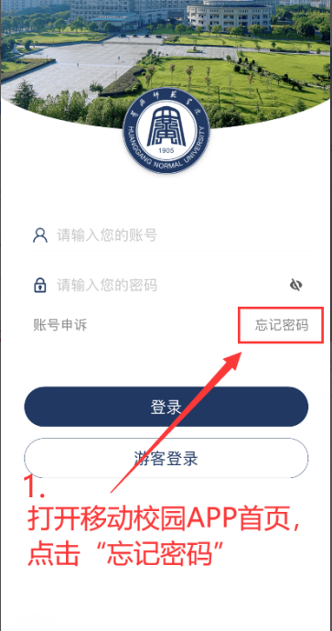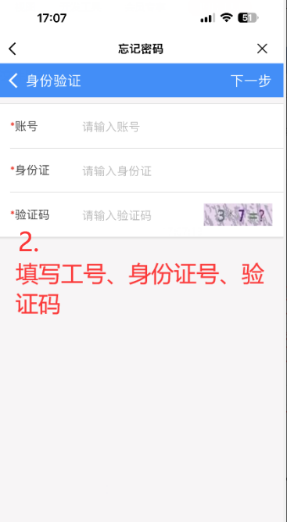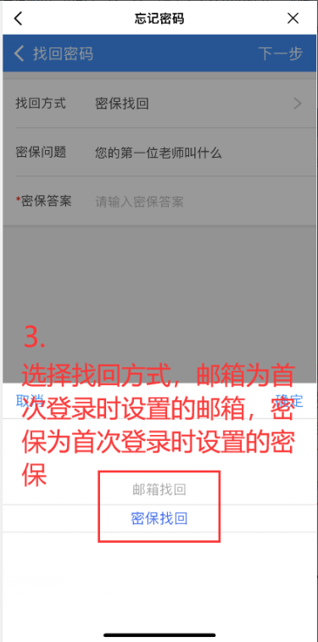

3.修改密码
第一步：在PC计算机上，打开学校官网，点击“智慧校园门户”，登录智慧校园门户，进入“安全中心”。
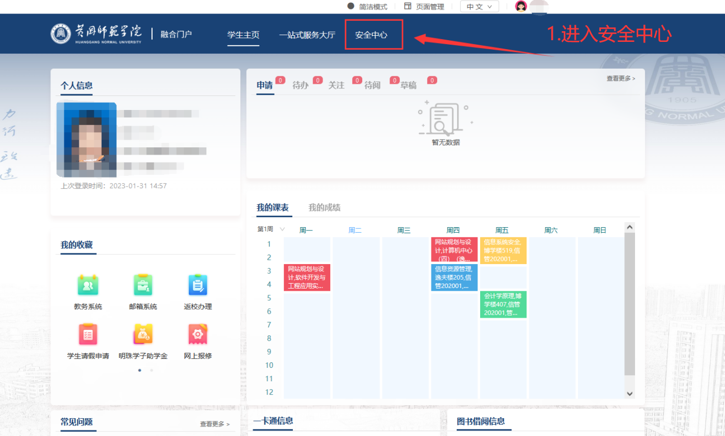
第二步：点击“密码管理”
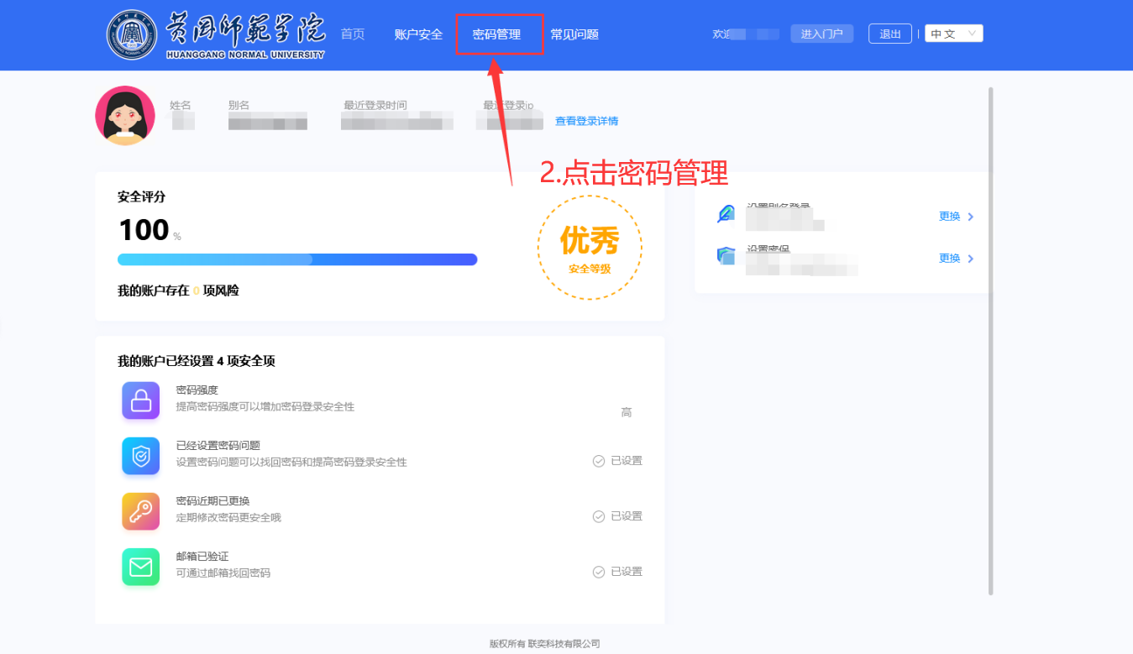
第三步：填写原密码、输入新密码、确认新密码、输入验证码，点击“确认”。
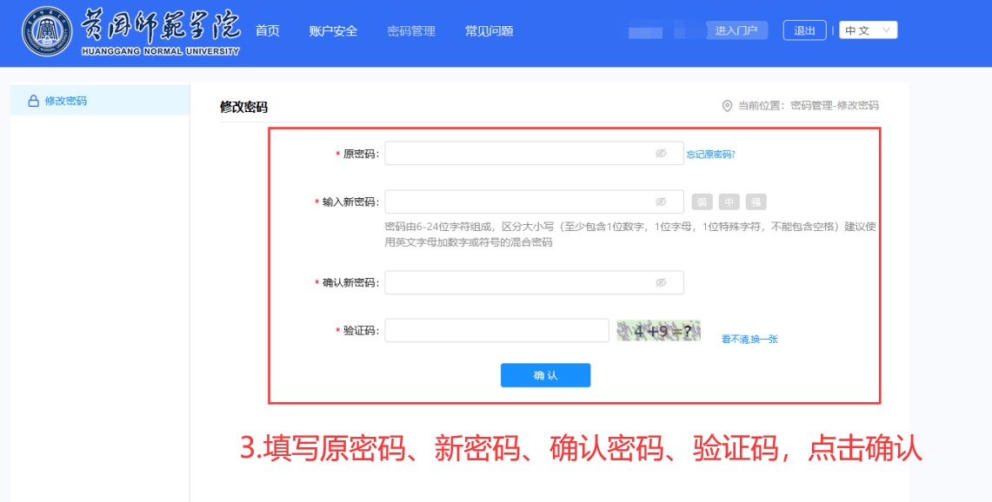

4.查看已办理的事务
PC端：
第一步：在PC计算机上，打开学校官网，点击我的已办。
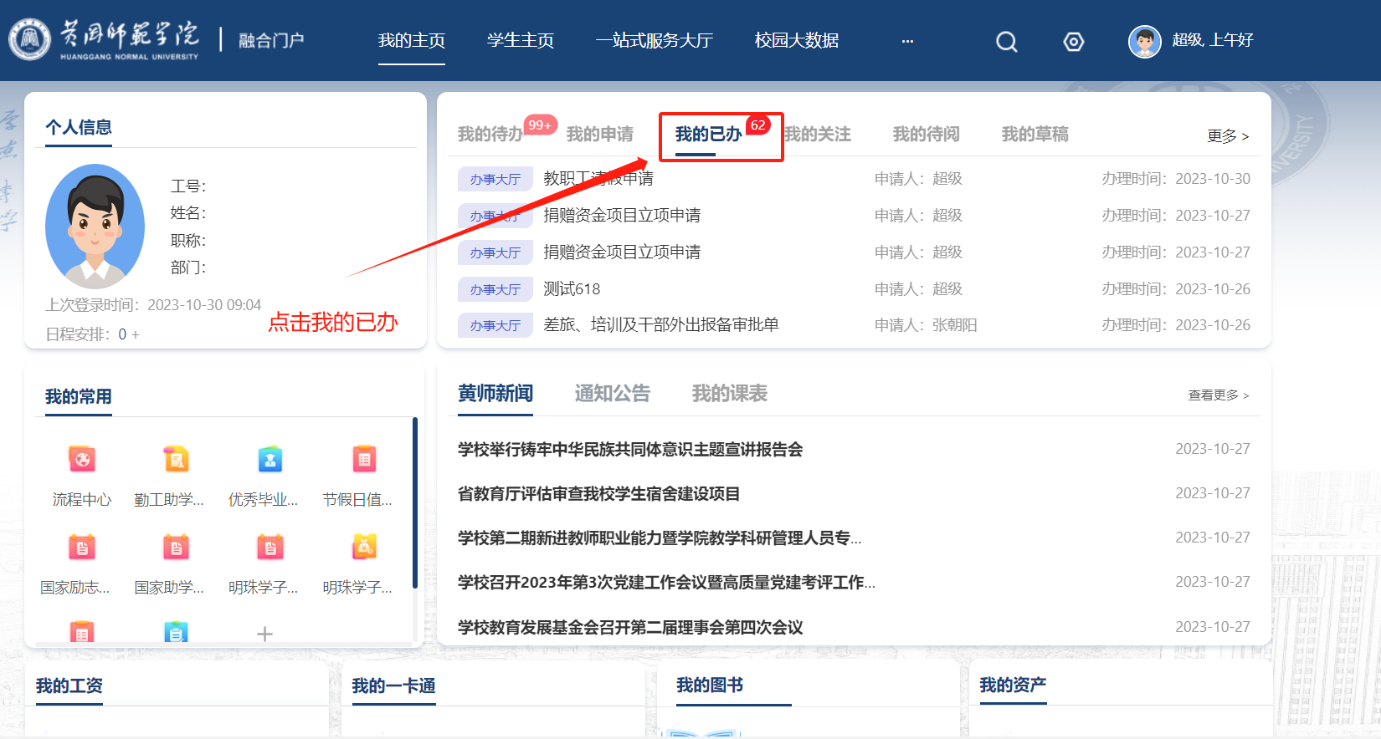
第二步：根据需要，点击打开相应流程。
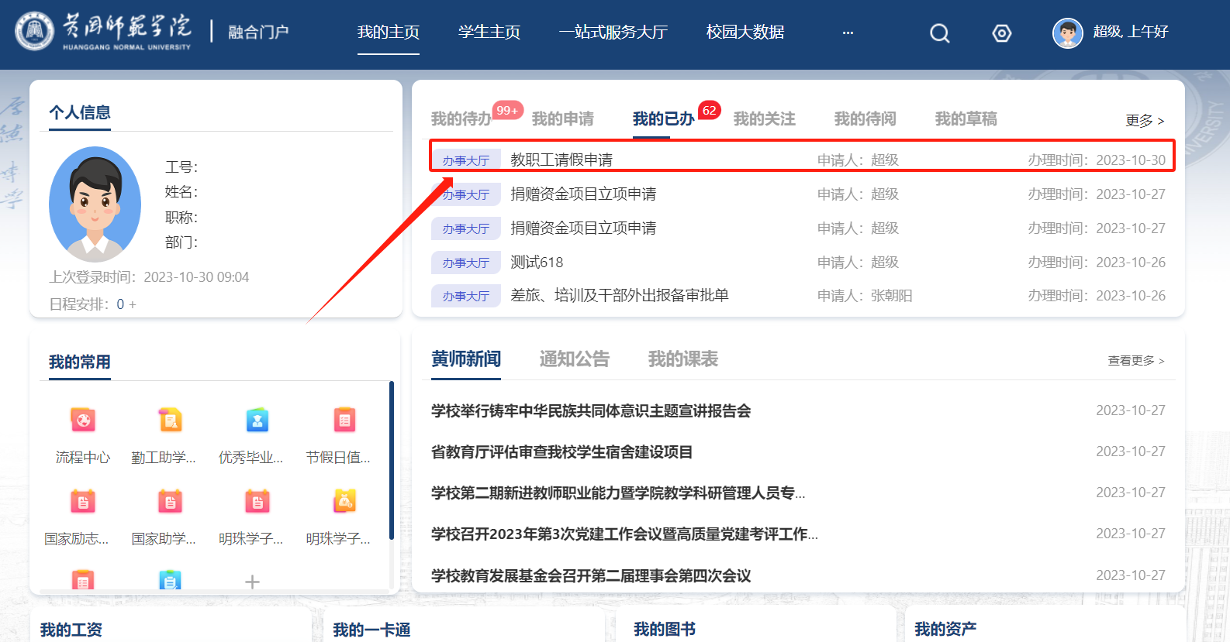

智慧黄师APP端：
第一步：打开手机上的“智慧黄师”APP，使用账号、密码进行登录，点击“查看更多”。
第二步：点击“已办理”，根据需要，点击需要查看的事务。

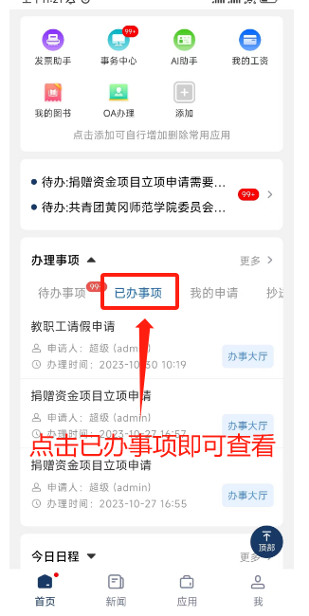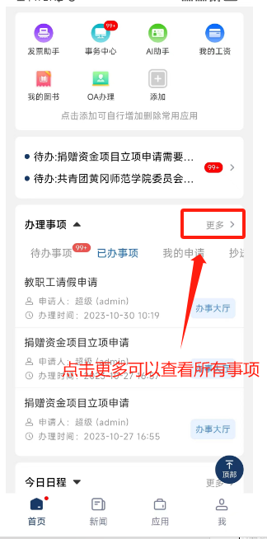
- 撤回已审批的事务
PC端：
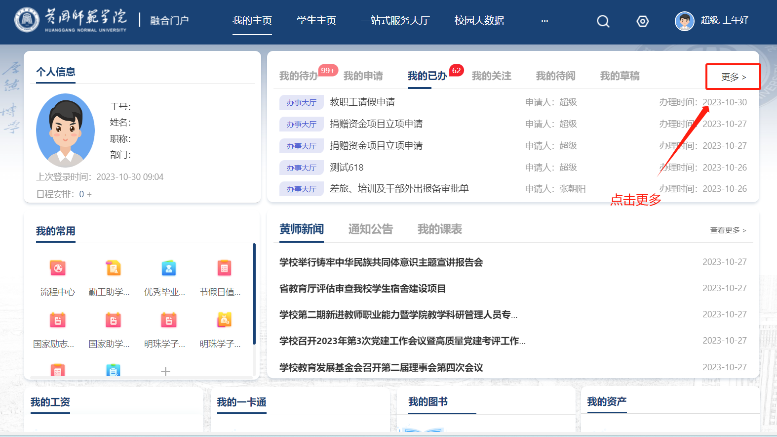
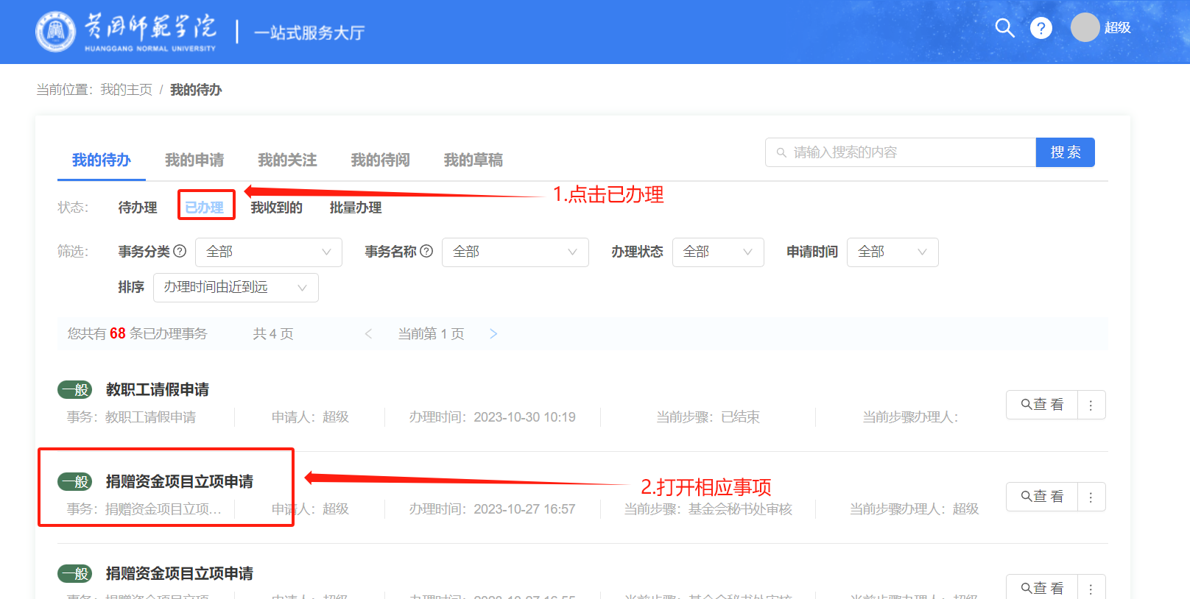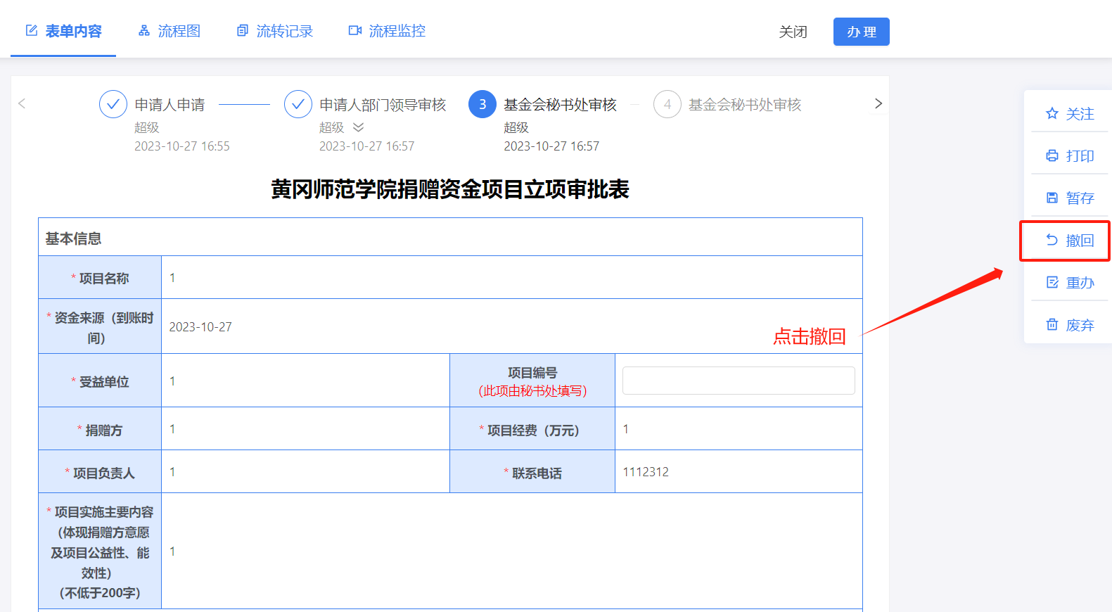
智慧校园APP：

- 打印事务表单
查看事务表单时，可以点击右上角的“打印”按钮，进行打印。
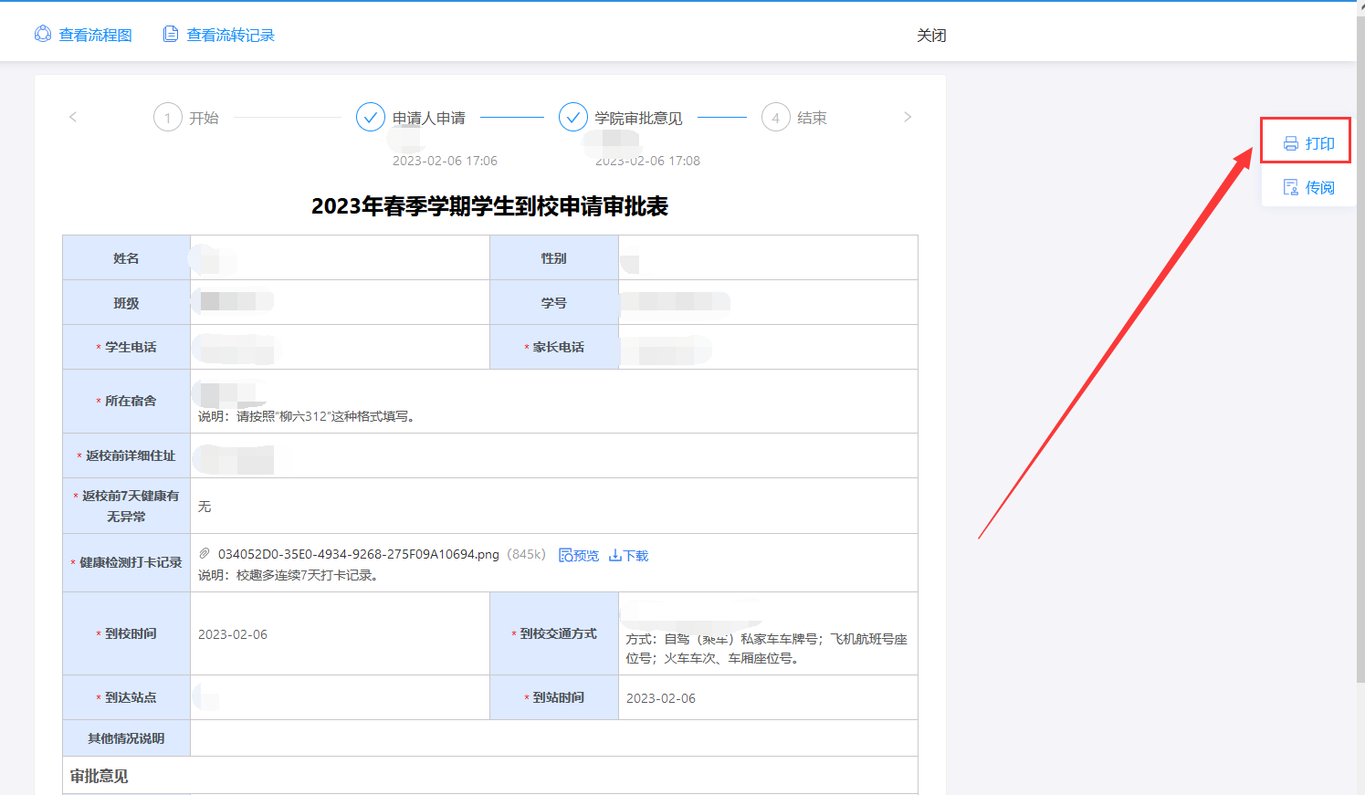
- 关于转办及传阅事务
转办操作步骤及使用方式
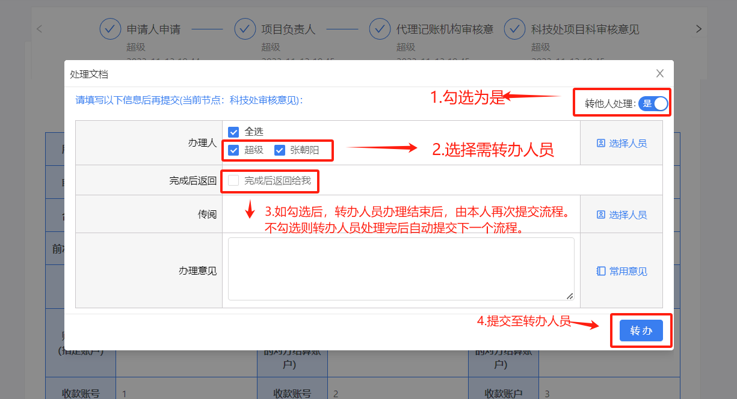
传阅操作步骤及使用方式
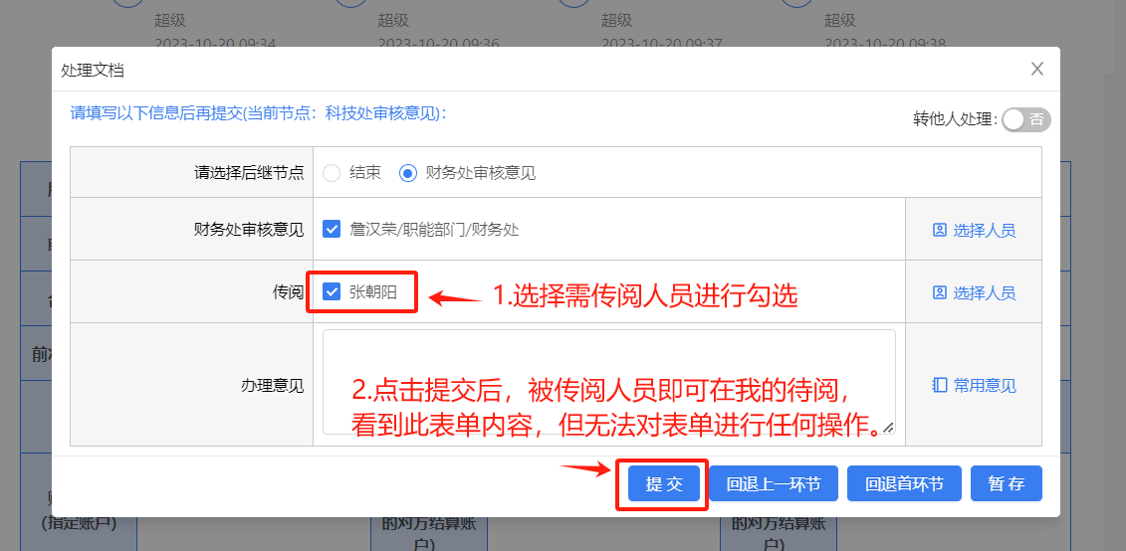

- 关于一站式app设置个人签名
- 打开app后点击事务中心。
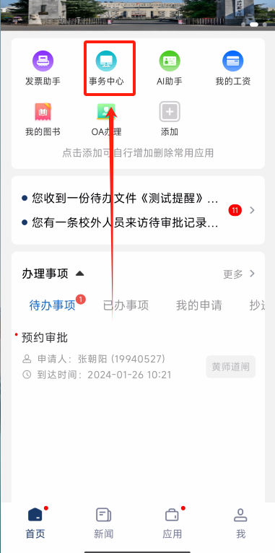
- 进入事务中心后点击右下角我的。
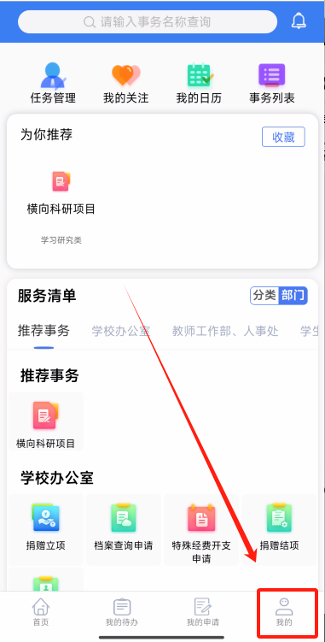
- 找到我的签名点击进入。
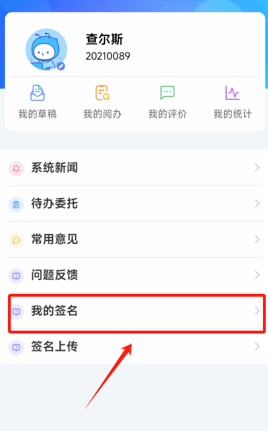
4.即可手动编辑我的签名（编辑完成后退出，再次点击此处进入，如签名还在即为设置成功）。
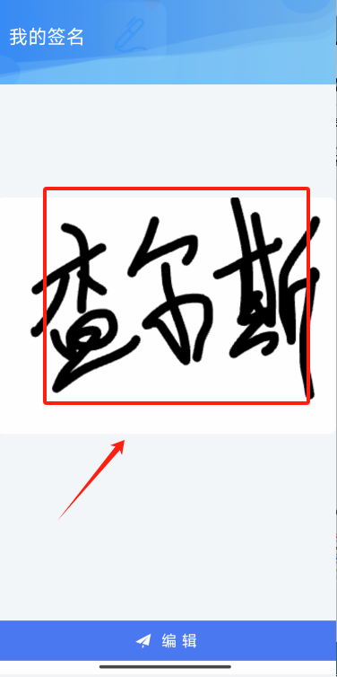
注：设置我的签名成功后每次办理流程，表单上会自动同步个人签名。

